

Test Summary Report

Pr. D. - Programmazione Didattica

|  |  |
| --- | --- |
| **Riferimento** |  |
| **Versione** | 1.1 |
| **Data** | 13/04/2020 |
| **Destinatario** | Top Management |
| **Presentato da** | Carpentiero Edoardo, Della Greca Attilio, Prisco Antonio |
| **Approvato da** |  |

# 

# Document History

|  |  |  |  |
| --- | --- | --- | --- |
| **Data** | **Versione** | **Descrizione** | **Autori** |
| 5/04/2020 | 0.1 | Init. Template  Creazione del documento | Carpentiero Edoardo  Della Greca Attilio  Prisco Antonio |
| 6/04/2020 | 0.2 | Report Pre implementazione | Carpentiero Edoardo  Della Greca Attilio  Prisco Antonio |
| 11/04/2020 | 1.0 | Report Post Implementazione e Coverage | Carpentiero Edoardo  Della Greca Attilio  Prisco Antonio |
| 13/04/2020 | 1.1 | Modifica Coverage e Revisione | Carpentiero Edoardo  Della Greca Attilio  Prisco Antonio |

Sommario

Scopo Documento 3

Relazione con altri documenti 3

Test Summary Report (pre-implementazione) 3

Test Summary Report (post-implementazione) 4

Coverage 4

# Scopo Documento

Lo scopo di questo documento è quello di fornire il risultato delle attività di testing effettuate sulla piattaforma Pr.D. Tale documento contiene:

* i risultati del testing *pre-implementazione* e *post-implementazione* della change request, effettuato tramite testing di sistema.
* I risultati del testing di unità sulla change request hanno consentito di ricavare la coverage del codice sorgente sviluppato della change request

# Relazione con altri documenti

* Pr.D._TP_Vers.1.1
* Pr.D._TCS_Vers.1.1
* Pr.D_TCS_1.0
* Pr.D_TER1_1.1

# Test Summary Report (pre-implementazione)

Come accennato nel Test Plan, data la non disponibilità di test case code oriented per verificare il funzionamento pre-implementazione della change request, è stato deciso di realizzare dei test di sistema automatizzato, attraverso *Selenium,* sulle componenti considerate nell’impact analysis per poi rieseguirli dopo aver effettuato attività di manutenzione. Per fare ciò sono stati presi in considerazione i documenti Pr.D_TCS_1.0 Pr.D_TER1_1.1 sviluppanti durante la realizzazione del progetto. Tali documenti consentono di verificare quali sono i test case realizzati e i relativi log di esecuzione.

Dal testing effettuato è stato individuato un malfunzionamento riguardante la modifica della programmazione didattica, in particolare alla modifica relativa all’associazione di ore e docente all’insegnamento presente nella programmazione didattica. Un ulteriore malfunzionamento è stato individuato nella creazione della programmazione didattica. Dato che questa funzione risulta essere fondamentale per la gestione del carico didattico, sono state effettuate attività di manutenzione per correggere i malfunzionamenti.

Di seguito sono riportati i test case **Falliti** durante la verifica:

* **TC_5 Gestione Programmazione Didattica**
  + TC_5.1 Crea Programmazione Didattica
  + TC_5.3 Visualizzare Programmazione Didattica
  + TC_5.5 Visualizzare Monte Ore Docente
  + TC_5.6 Cambiamento Stato Programmazione Didattica
  + TC_5.8 Visualizza Carico Didattico Personale

Di seguito sono riportati i test case **Passati** durante la verifica:

* **TC_5 Gestione Programmazione Didattica**
  + TC_5.2 Modificare Programmazione Didattica

# Test Summary Report (post-implementazione)

I test case presenti nel Pr.D._TCS_Vers.1.1 sono stati implementati ed eseguiti attraverso il tool PHPUnit. L’esecuzione dei 90 test case, relativi al testing di unità e di integrazione del modulo GestioneCaricoDidattico, ha avuto un esito positivo.

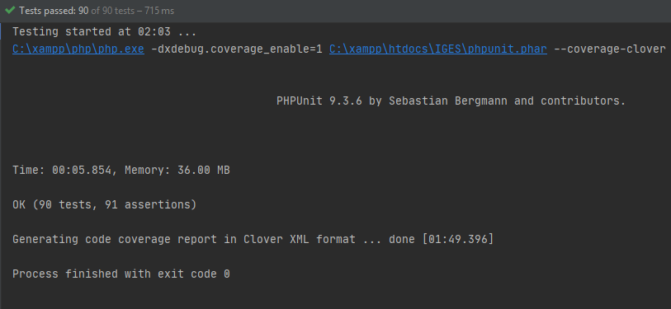

Figure Risultato Unit Testing modulo Gestione Carico Didattico

I test di sistema **Falliti** nella pre-implementazione hanno avuto esito positivo anche dopo l’implementazione della change request, verificando così la regressione delle componenti impattate dalla change request.

# Coverage

Come accordato nel Test Plan*, Pr.D._TP_Vers.1.1*, la coverage totale raggiunta del modulo Gestione Carico Didattico è uguale a 87%, **Figura 2**, quindi le attività di testing sono state concluse con successo. I test case individuati durante la pianificazione del testing, hanno portato ad una buona percentuale di copertura riguardante sia il codice che le componenti integrate e modificate.

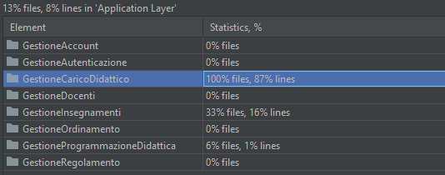

Figure Moduli Application Layer

In ***Figura 3***, sono riportate le classi del modulo implementato le quali hanno riportato una percentuale di copertura più che soddisfacente, in particolare la classe GestioneCaricoDidattico.php che include operazioni più o meno complesse.

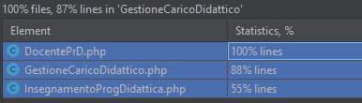

Figure Modulo Gestione Carico Didattico